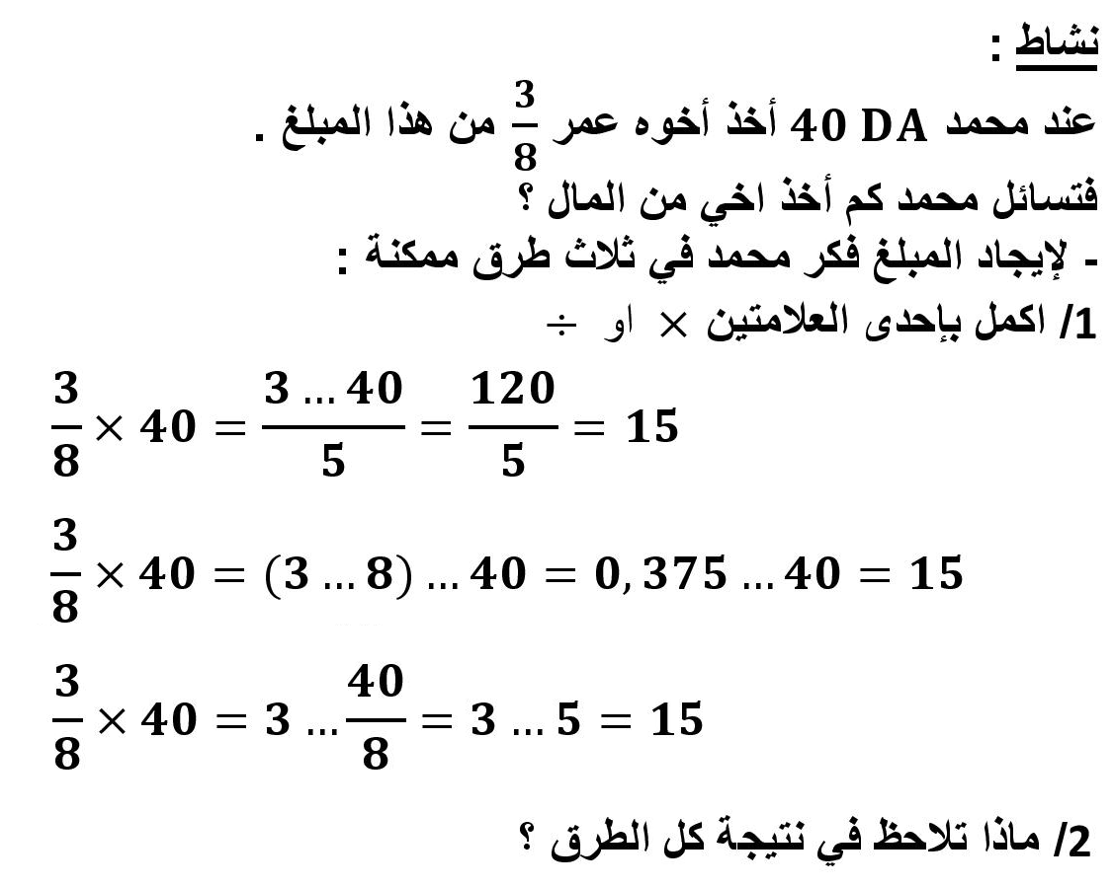

**الميدان: أنشطة عددية  
الباب: الكتابات العشرية والكتابات الكسرية  
الدرس: أخذ كسر من عدد**

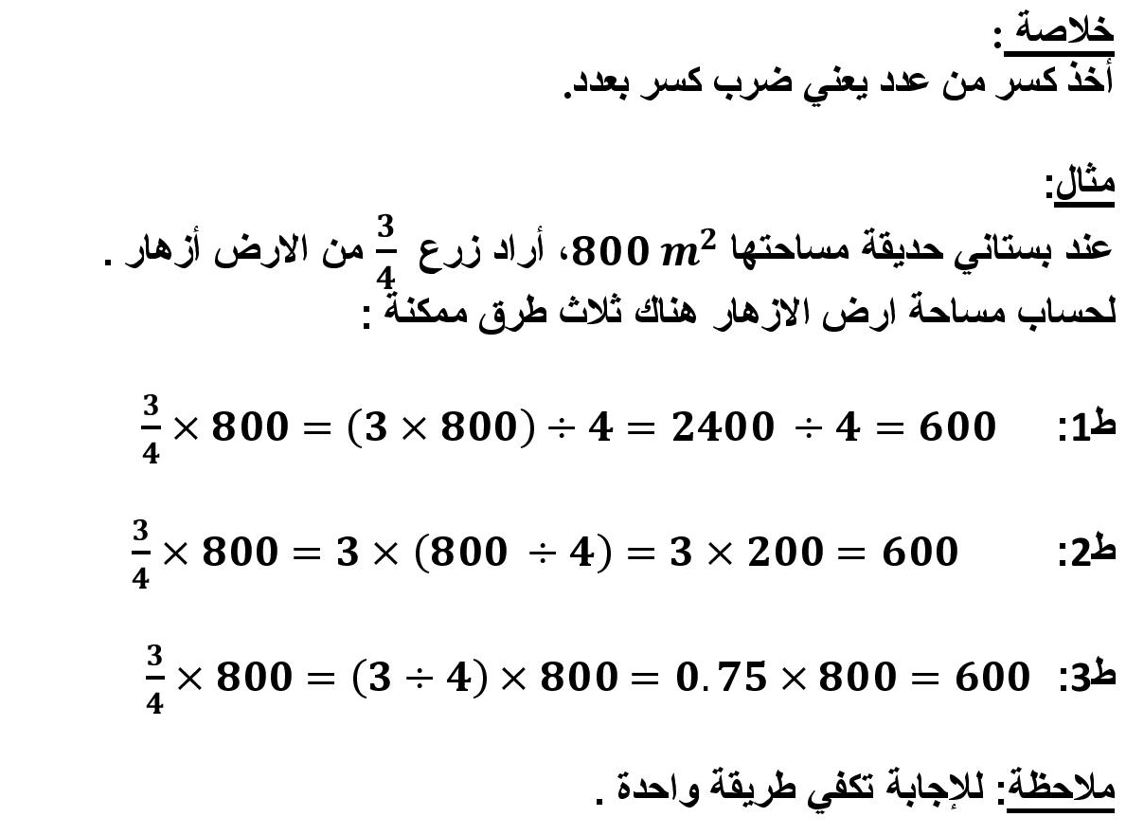

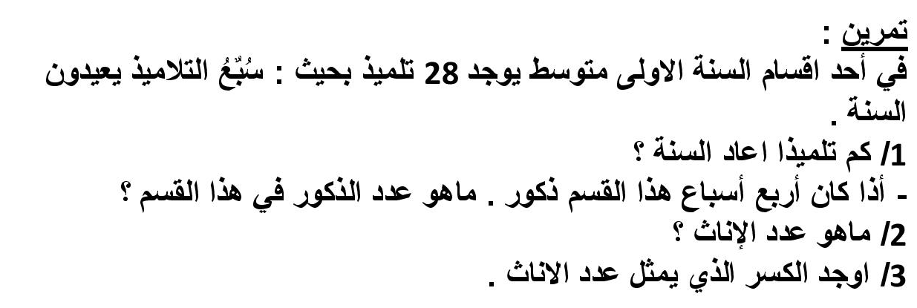

**واجب منزلي: 15 ص 62 و 17 ص 63**